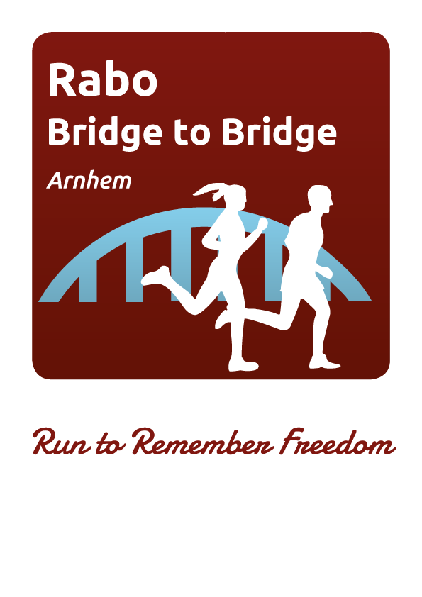 | Inschrijfformulier Bridge to Bridge  Zondag 11 september 2016  Jij doet toch ook mee!
Op zondag 11 september barst het leukste en mooiste hardloopspektakel van Arnhem weer los. En dit jaar met een spectaculair nieuw parcours met start en finish rondom en op de John Frost Brug

Sportbedrijf Arnhem en de stichting Bridge to Bridge vinden dat ieder kind uit Arnhem aan dit hardloopevenement moet kunnen meedoen. Daarom hebben wij voor jou een uniek aanbod. Vind je hardlopen leuk en wil je samen met je klasgenootjes samen de Bridge to Bridge KidsRun lopen, geef je dan snel op via school .

Wat moet je doen?
1. Deze brief aan je ouders geven;
2. Mag je van je ouder(s) meedoen, laat je ouders dan het inschrijfformulier invullen;
3. Inschrijfformulier inleveren op school bij je juf of meester, uiterlijk op vrijdag 15 juli.

Inschrijven op deze manier betekent:
1. Gratis deelname (normaal € 3,50) ;
2. Een mooie herinneringsmedaille;
3. En misschien wint jouw school wel die super grote beker *( zie onder);
4. Samen gezellig, sportief en gezond bezig zijn.

Dit jaar staat de Kids Run in het teken van ‘Kids met Obesitas’, een programma dat wordt opgezet door Rijnstate Vriendenfonds. De school die via allerlei sponsoracties het meeste geld voor dit goede doel ophaalt, wint de reuze-wisselbeker van Bridge to Bridge. Het opgehaalde sponsorgeld dient uiterlijk vrijdag 9 september ingeleverd te worden bij Bridge to Bridge. Neem hiervoor contact op met info@bridgetobridge.nl

Voor vragen en of opmerkingen kunt u contact opnemen met onderstaande persoon.

Met sportieve groeten,

Nico Verrips
Coördinator Bridge to Bridge schooldeelname
06-11 91 56 82
e- mail :
nico.verrips@arnhem.nl

